ROSTLINNÉ CHLUPY
1. Jaký je rozdíl mezi trichomem a emergencí? Najděte definice v materiálech, které máte k dispozici.

Ověřte pozorováním preparátu - trvalý preparát trnu růže (Rosa). Jak se liší fluorescence trvalého preparátu trnu růže při pozorování ihned a po několika měsících? Proč? Použijte obrazový materiál.

Vytvořte dočasný vodní preparát z listu rosnatky (Drosera). Uřízněte úzký proužek, položte ho do kapky vody na podložním sklíčku na bok a pozorujte. Zakreslete, uveďte zvětšení a popište.

Jakou barvou svítí pozorované struktury ve fluorescenčním mikroskopu?

2. Utvořte vodní preparát trichomů z listu tillandsie. Skalpelem nebo hranou nůžek seškrábněte trichomy do kapky vody, přiklopte krycím sklíčkem a pozorujte. Pozorujte trvalý preparát příčného řezu listem kopřivy (Urtica) s trichomem.
Všechna pozorování zakreslete, uveďte dané zvětšení a popište.
kopřiva:

tillandsie:

Pozorujte Váš preparát v optickém i fluorescenčním mikroskopu. Napište, jaký je rozdíl v barevnosti obou zobrazení.

3. K části listu tillandsie, která není poškozená z předchozího odebírání preparátu, přiložte preparační jehlu s kapkou vody. Pozorujte, co se stalo. Popište, k čemu tento jev rostlině slouží.

4. Určitě už se Vám někdy stalo, že Vás „popálila“ kopřiva. Která struktura na těle kopřivy je za „popáleniny“ zodpovědná?

Jakým způsobem je spouštěn mechanismus „popálení“? (Nápověda: Výše uvedená dutá struktura je ve špičce vyztužena anorganickými solemi, což zvyšuje její křehkost.)

5. Možná jste se někdy v lese nebo na louce omylem otřeli o kakost. Tato celkem nezajímavá bylina vás pak odměnila silným nepříjemným odérem. Ten mají na svědomí trichomy na listech.
Prohlédněte si pozorně obrázek listu kakostu z fluorescenčního mikroskopu (v obrazovém materiálu). Která část trichomu je za odér zodpovědná?

Znáte ještě nějakou další rostlinu, která má stejnou vlastnost? Napište alespoň tři.

K čemu taková vlastnost rostlinám je?

6. Z listu divizny seškrábněte „chlupy“ do kapky vody na podložním sklíčku, přiložte krycí sklíčko a pozorujte stavbu pod mikroskopem. Zakreslete, uveďte dané zvětšení a popište. Jakou barvou svítí dané struktury pod fluorescenčním mikroskopem?

7. Obdobné struktury můžeme nalézt na rostlině plesnivec alpský. V přírodě roste například ve slovenských Tatrách, ale je to i oblíbená skalnička. Vzhled rostlin z hor a zahrádek v nížině se ale liší

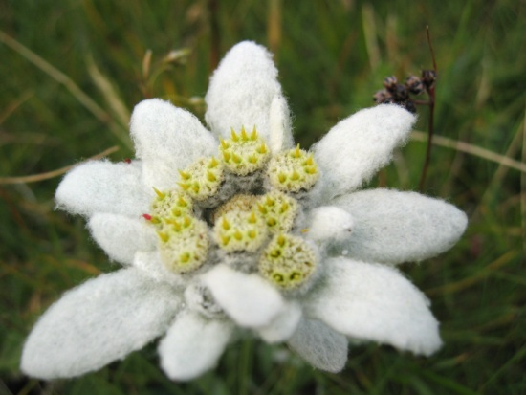
v nížínách v horách
a) Jaký je rozdíl mezi rostlinnými jedinci z hor a nížiny co se týče jejich povrchu a trichomů?

b) Jakou funkci plní tyto trichomy?

